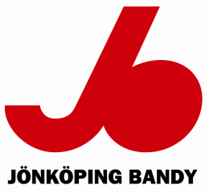
U-8 POOLSPEL 9/2-20
Spelschema

12:30 -13.05 | Jönköping Bandy IF | Vetlanda BK
13:20-13:55 | Vetlanda BK | Waggeryds IK
14:10-14:45 | Jönköping Bandy IF | Waggeryds IK
Matchtid 2x15 min. halvtid paus 5 min. Kiosk och Grill är öppen under dagen!

